附件1：
独立董事履职学习平台报名及在线学习操作指南
（建议使用谷歌浏览器，请勿使用IE浏览器）

- 报名步骤
（一）上市公司
1.登录报名系统。主板和科创板上市公司通过EKEY方式登录上证E服务（https://list.sseinfo.com/）页面，点击页面右上方“培训”栏目的“企培报名”进入报名系统。
2.预填参培人员信息。EKey登录状态下，自动认证成为公司联络人，直接点击“步骤3”，或在报名系统中选择左侧“培训人员管理”。
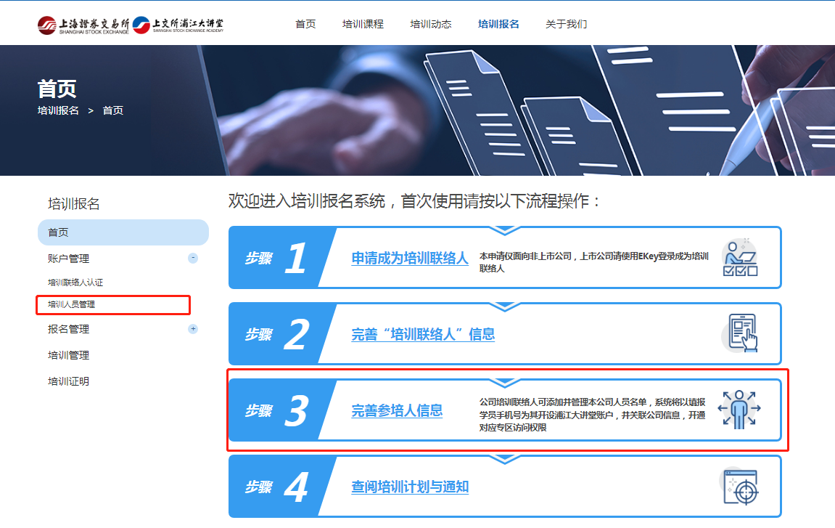
点击“添加”，根据要求填写完成并保存。一个注册账户中可以新建多名本公司培训人员。培训人员手机号码将作为登录培训系统的账号，提交前请确认其为学员在使用的国内号码并准确填写，一旦提交后无法修改，影响正常进班。
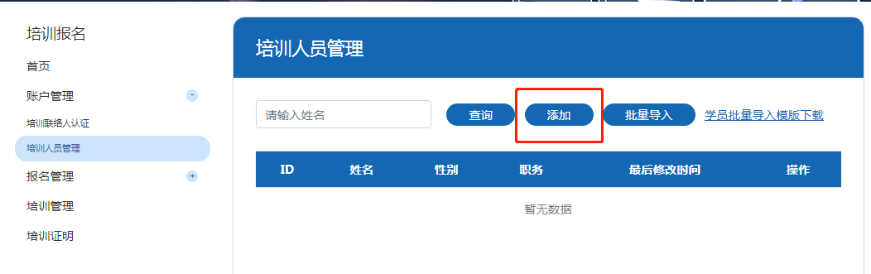
- 报名指定项目。在报名系统中选择左侧“报名管理”，选择“独立董事履职学习平台报名”，点击“新增报名培训人员”。
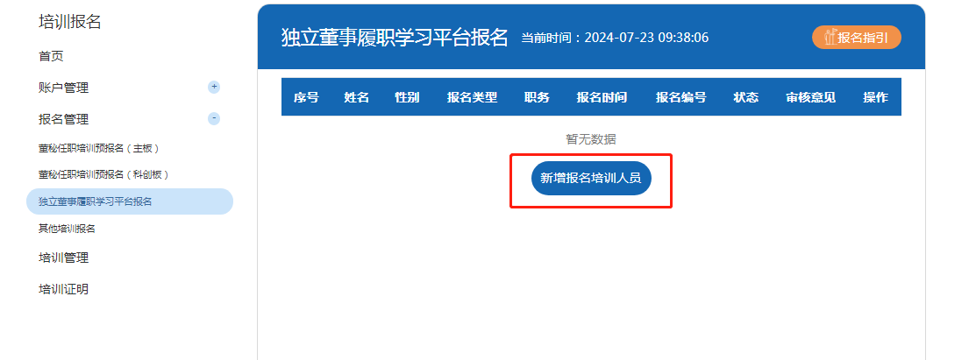
在弹出页面的“报名人”下拉菜单中选择预报名学员，点击“提交”后预报名流程结束，报名排队人员列表显示当前已报名的待审核人员。
4.报名状态查询。点击报名系统选择左侧菜单栏“培训管理”，可查看已报名学员状态。“待审核”状态下，报名人员可以修改报名信息和取消报名。
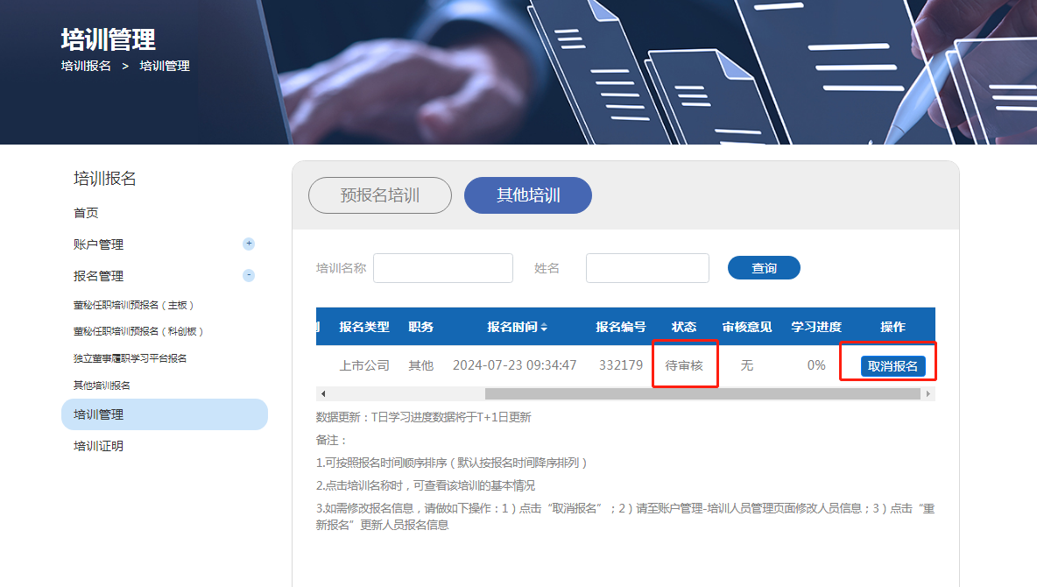
（二）拟上市企业
1.已报证监局辅导或已向本所提交上市申请的拟上市企业（其他类型未上市企业暂不接受报名），请访问上交所浦江大讲堂（https://pujiang.sse.com.cn/home/），点击培训报名。
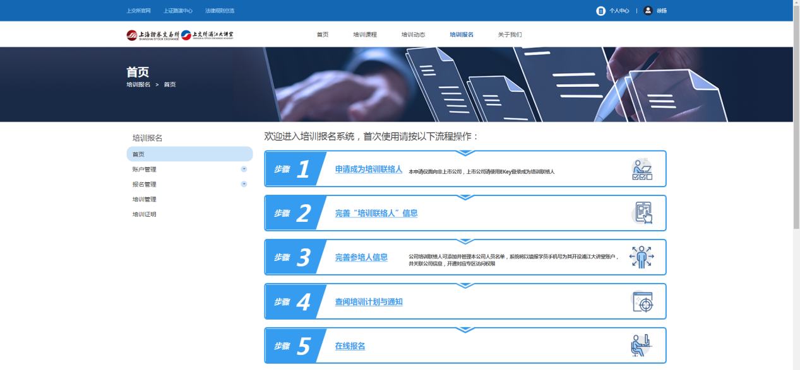
2.登录报名系统。在网页右上角位置点击“登录”。新用户请点击“去注册”，按页面提示完成注册后，转入培训报名系统。已注册用户可直接输入用户名（手机号或邮箱）及密码登陆报名系统。如遗忘密码，可通过短信登录方式输入手机号并获取验证码后登陆报名系统。
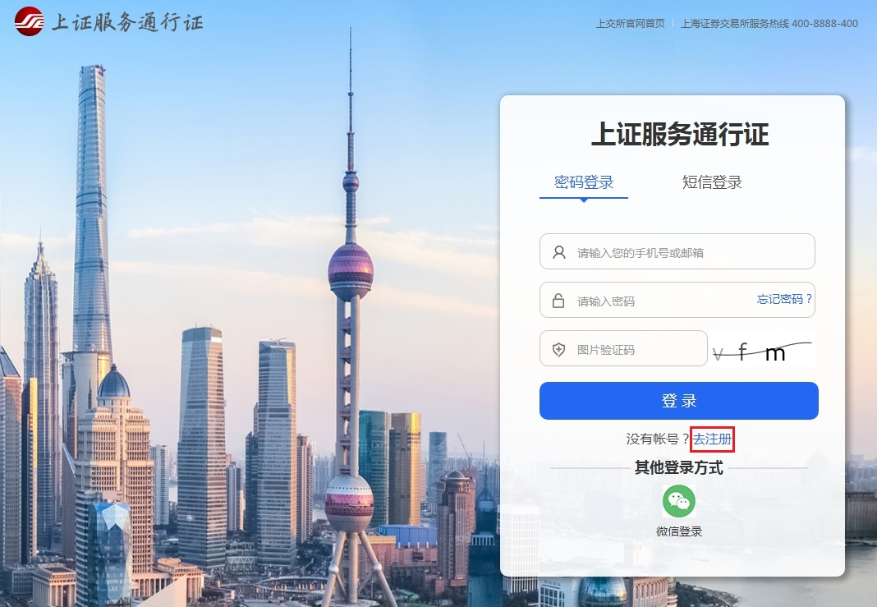
3.完善单位信息。新注册用户需完善单位信息（一次填写即可，无需重复）。进入报名系统后，请点击页面左侧“账户管理-机构信息管理”。
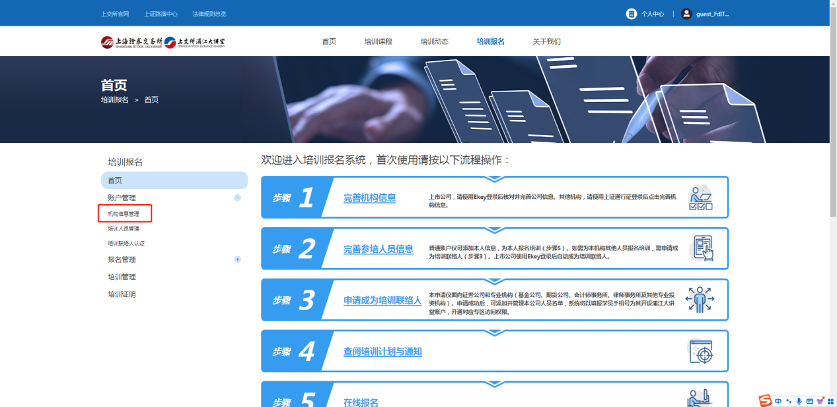
请按照页面指引，根据真实信息填写，单位名称填写全称，请务必正确选择单位类型。拟上市企业需选择IPO阶段并上传营业执照及相应证明文件（上市申请受理函或证监局辅导受理函，扫描件或者网页截图均可）。
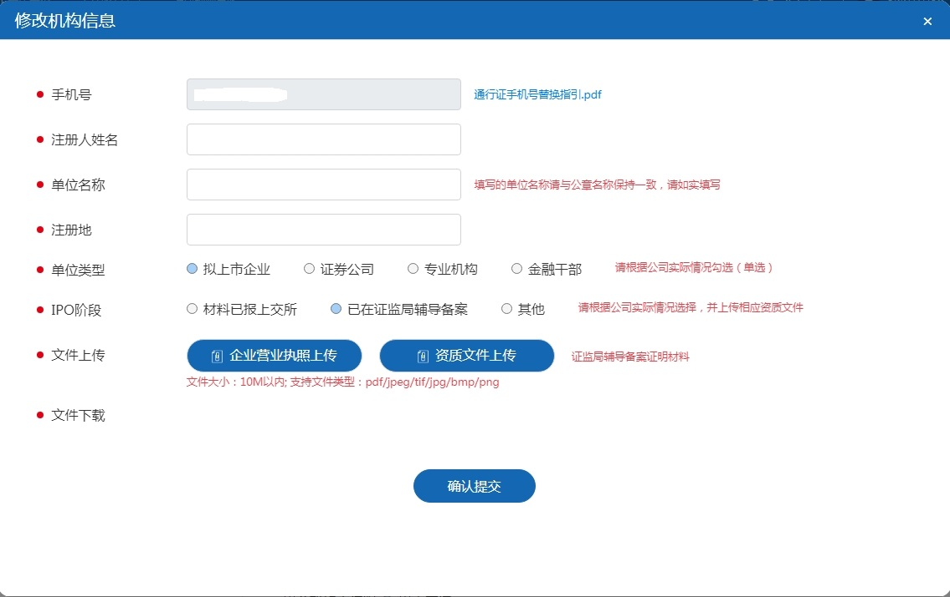
4.预填参培人员信息。完善单位信息后，点击页面左侧“培训人员管理”，页面跳转后点击“添加”新建参加培训人员信息，非上市公司账户仅可以为本人报名，添加培训人员信息需于申请信息保持一致。
5.报名指定项目。点击报名系统中选择左侧“报名管理”，选择“独立董事履职学习平台报名”，点击“新增报名培训人员”。
在弹出页面的“报名人”下拉菜单中选择预报名学员，点击“提交”后预报名流程结束，报名排队人员列表显示当前已报名的待审核人员。
6.报名状态查询。点击报名系统选择左侧菜单栏“培训管理”，可查看已报名学员状态。“待审核”状态下，报名人员可以修改报名信息和取消报名。
- 在线学习操作方法
1.打开上交所浦江大讲堂网站（https://pujiang.sse.com.cn）；点击页面右上角“登录”按钮。请务必使用报名时填写的手机号码进行登录，如忘记密码，可使用短信验证码登录。建议使用谷歌或火狐浏览器；
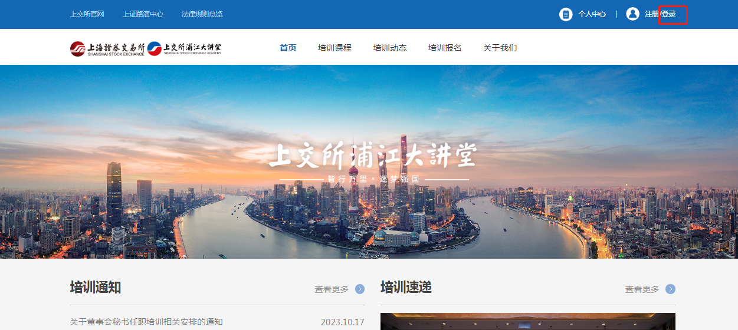
- 选择“培训班”，点击“独立董事履职学习平台”进入课程主页；
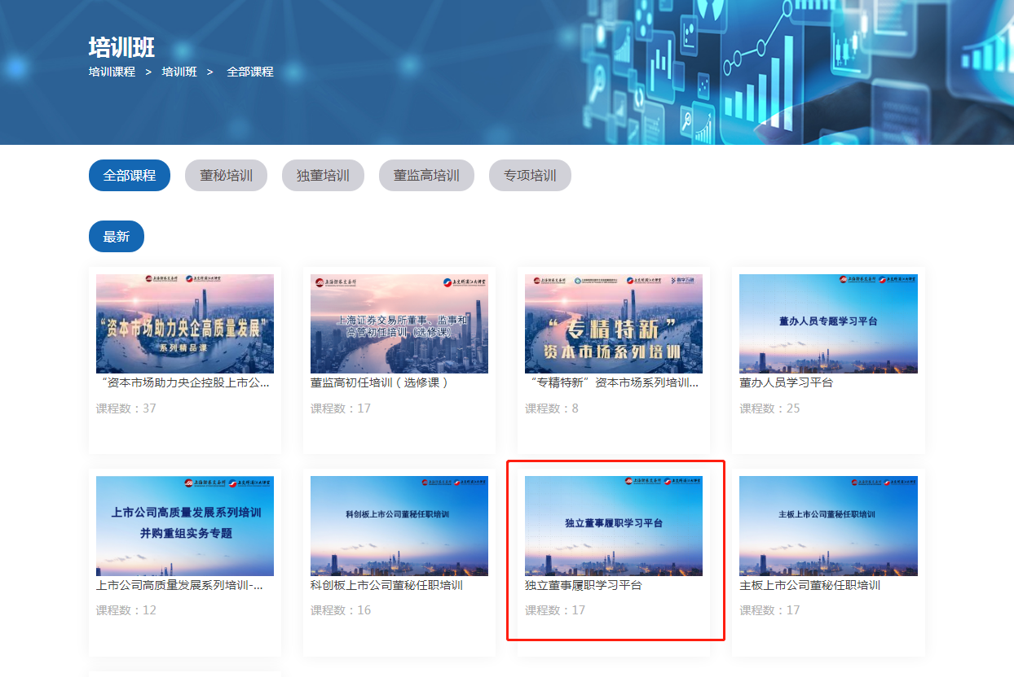
3.课程长期开放，供学员自主学习，不提供学习证明。
- 技术咨询
网站技术问题请拨打4008888400并按语音提示依次按键“3”和“8”。

